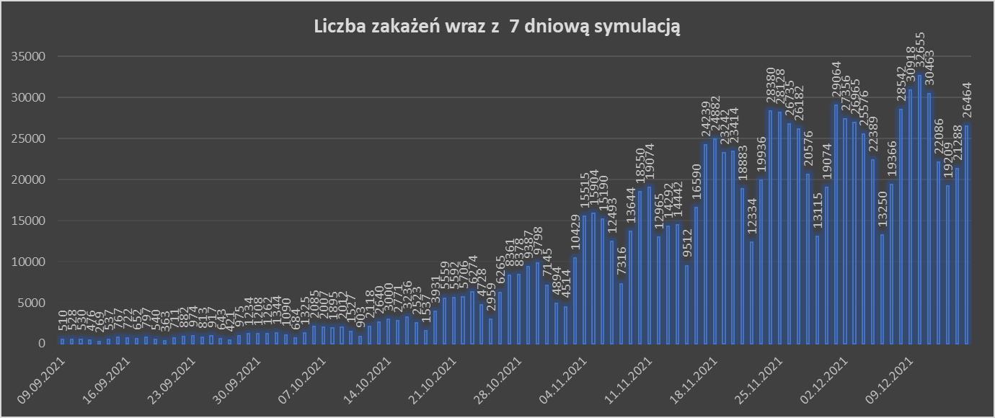

Wykres 1. Przedstawia liczbę zakażeń w dniach 09.09.2021- 08.12.2021 wraz z 7- dniową symulacją.

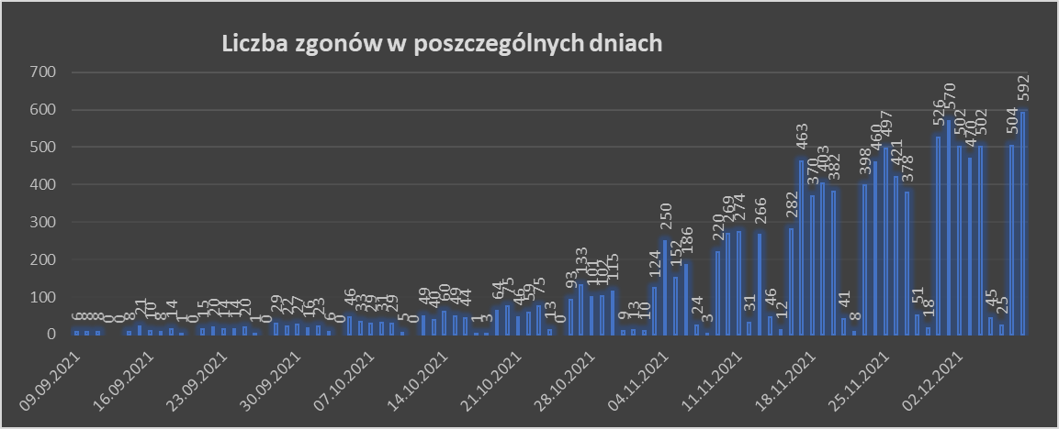
Wykres 2. Przedstawia liczbę zgonów w dniach 09.09.2021- 08.12.2021.

Dzień | Zakażenia | Zgony
09.09.2021 | 510 | 6
10.09.2021 | 528 | 8
11.09.2021 | 530 | 8
12.09.2021 | 476 | 0
13.09.2021 | 269 | 0
14.09.2021 | 537 | 8
15.09.2021 | 767 | 21
16.09.2021 | 722 | 10
17.09.2021 | 652 | 8
18.09.2021 | 797 | 14
19.09.2021 | 540 | 1
20.09.2021 | 363 | 0
21.09.2021 | 711 | 15
22.09.2021 | 882 | 20
23.09.2021 | 974 | 14
24.09.2021 | 813 | 14
25.09.2021 | 917 | 20
26.09.2021 | 643 | 1
27.09.2021 | 421 | 0
28.09.2021 | 975 | 29
29.09.2021 | 1234 | 22
30.09.2021 | 1208 | 27
01.10.2021 | 1262 | 16
Dzień | Zakażenia | Zgony
02.10.2021 | 1344 | 23
03.10.2021 | 1090 | 6
04.10.2021 | 684 | 0
05.10.2021 | 1325 | 46
06.10.2021 | 2085 | 33
07.10.2021 | 2007 | 29
08.10.2021 | 1895 | 31
09.10.2021 | 2012 | 29
10.10.2021 | 1527 | 5
11.10.2021 | 903 | 0
12.10.2021 | 2118 | 49
13.10.2021 | 2640 | 40
14.10.2021 | 3000 | 60
15.10.2021 | 2771 | 49
16.10.2021 | 3236 | 44
17.10.2021 | 2523 | 1
18.10.2021 | 1537 | 3
19.10.2021 | 3931 | 64
20.10.2021 | 5559 | 75
21.10.2021 | 5592 | 46
22.10.2021 | 5706 | 59
23.10.2021 | 6274 | 75
24.10.2021 | 4728 | 13
Dzień | Zakażenia | Zgony
25.10.2021 | 2959 | 0
26.10.2021 | 6265 | 93
27.10.2021 | 8361 | 133
28.10.2021 | 8378 | 101
29.10.2021 | 9387 | 102
30.10.2021 | 9798 | 115
31.10.2021 | 7145 | 9
01.11.2021 | 4894 | 13
02.11.2021 | 4514 | 10
03.11.2021 | 10429 | 124
04.11.2021 | 15515 | 250
05.11.2021 | 15904 | 152
06.11.2021 | 15190 | 186
07.11.2021 | 12493 | 24
08.11.2021 | 7316 | 3
09.11.2021 | 13644 | 220
10.11.2021 | 18550 | 269
11.11.2021 | 19074 | 274
12.11.2021 | 12965 | 31
13.11.2021 | 14292 | 266
14.11.2021 | 14442 | 46
15.11.2021 | 9512 | 12
16.11.2021 | 16590 | 282
Dzień | Zakażenia | Zgony
17.11.2021 | 24239 | 463
18.11.2021 | 24882 | 370
19.11.2021 | 23242 | 403
20.11.2021 | 23414 | 382
21.11.2021 | 18883 | 41
22.11.2021 | 12334 | 8
23.11.2021 | 19936 | 398
24.11.2021 | 28380 | 460
25.11.2021 | 28128 | 497
26.11.2021 | 26735 | 421
27.11.2021 | 26182 | 378
28.11.2021 | 20576 | 51
29.11.2021 | 13115 | 18
30.11.2021 | 19074 | 526
01.12.2021 | 29064 | 570
02.12.2021 | 27356 | 502
03.12.2021 | 26965 | 470
04.12.2021 | 25576 | 502
05.12.2021 | 22389 | 45
06.12.2021 | 13250 | 25
07.12.2021 | 19366 | 504
08.12.2021 | 28542 | 592

Tab.1. Przedstawia dzienną liczba zakażeń i zgonów w dniach 09.09.2021-08.12.2021

Dzień | Zakażenia
09.12.2021 | 30918
10.12.2021 | 32655
11.12.2021 | 30463
12.12.2021 | 22086
13.12.2021 | 19209
14.12.2021 | 21288
15.12.2021 | 26464
Tab.2. Przedstawia symulację liczby zakażeń na najbliższe 7 dni. Od 09.12.2021-15.12.2021
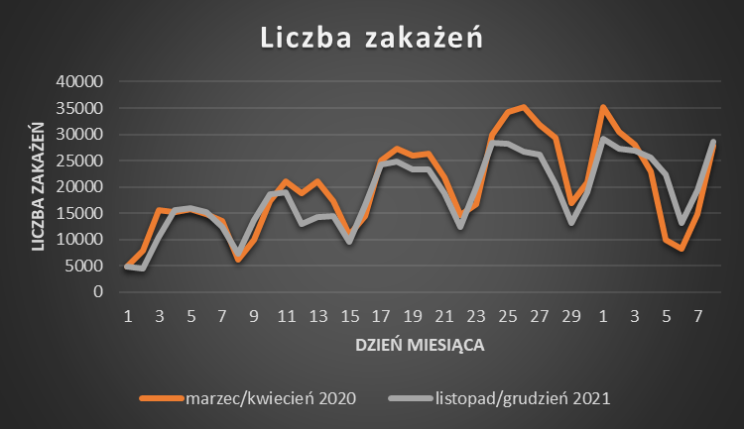
Wykres 3. Przedstawia porównanie zakażeń w marcu oraz kwietniu podczas 3 fali i listopadzie oraz grudniu podczas 4 fali.
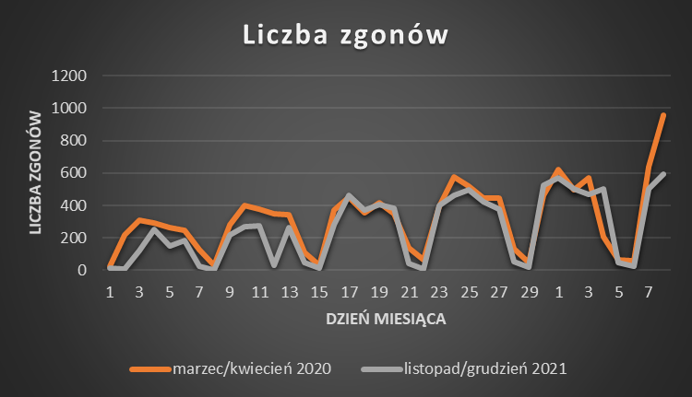
Wykres 4. Przedstawia porównanie liczby zgonów w marcu oraz kwietniu podczas 3 fali i listopadzie oraz grudniu podczas 4 fali.

